Муниципальное бюджетное дошкольное образовательное учреждение «Центр развития ребёнка – детский сад №20 г. Владивостока».

Пояснительная записка к презентации
Тема: «Меридианы Тихого»

подготовили
воспитатели
Шлык Елена Викторовна
Горошилова Елена Панцофиевна

г. Владивосток 2012г.

Духовное воспитание детей лежит в основе любых поступков человека, формирует облик его личности, определяет его систему ценностей и характер.
В настоящее время перед обществом необычайно остро стоит проблема нравственного воспитания детей всех возрастов, педагогическое сообщество заново пытается понять, каким образом привить современным детям нравственно – духовные ценности.
Нравственное воспитание дошкольников особенно важно, потому как именно в дошкольном возрасте ребёнок особенно восприимчив к усвоению нравственных норм и требований. Это одна из очень важных сторон процесса формирования личности ребёнка. Нравственное воспитание детей происходит на всём протяжении их жизни, и определяющее значение в становлении нравственности ребёнка играет среда, в которой он развивается и растёт. Дети в общении формируют способность выражать свои чувства, оценивать их, развивают способность к сопереживанию и сочувствию.
По мере своего развития ребёнок примеряет на себя различные общественные роли, каждая из которых имеет огромное значение в формировании социального интеллекта.
Стратегия нравственного воспитания в детском саду должна направляться на развитие чувства общности с другими людьми, формирование позитивного отношения к людям в целом. И такую задачу нравственного воспитания детей в дошкольном возрасте способна решить игра. Именно в игре ребёнок знакомиться с разными видами деятельности, осваивает новые для себя социальные роли, совершенствует коммуникативные навыки, учится выражать свои чувства и понимать эмоции других людей.
Таким образом, у нас возникла идея, провести с детьми праздник « Меридианы Тихого».
Целью, которой послужило воспитание гуманной, духовно – нравственной личности дошкольников.
Решение задач:
1.Формировать
2.Воспитывать
3.Воспитание духовно – нравственного чувства у детей средствами эстетического воспитания (музыка, художественное творчество),
Нравственного воспитания (формирование целостной картины мира, расширение кругозора)
Международный кинофестиваль «Меридианы Тихого» - единственный в своём роде культурный проект, в рамках которого проходят «выездные кинопоказы и творческие встречи известных российских актёров и режиссёров с жителями Приморского края».
На протяжении десяти лет кинофестиваль проводится ежегодно в сентябре при поддержке Министерства культуры Российской Федерации, администрации Приморского края.
У нашего фестиваля есть замечательная традиция, показывать кино для всей семьи. Программа так и называется «Дети + родители= кино». Здесь представляют фильмы из Японии, Индии, Китая, Канады. Это не просто увлекательные истории – это программа, своего рода пособие на тему, « Как найти общий язык». Ведь такое кино помогает родителям и детям лучше понять друг друга.
Известный на весь мир художник Карлито Дальседжио провёл несколько часов в окружении детей, помогая им в нелёгком, но таком весёлом деле – творить чудеса красками и кистью.
«Дети намного лучше взрослых, и картины их намного интересней – у них нет ограничений, сознание не лимитировано, оттого и картины выразительнее, - поделился своими мыслями Карлито.
Родители тоже не остались равнодушными – улыбались, охотно делились своими впечатлениями о фестивале. «Спасибо за такой праздник» - благодарили родители.
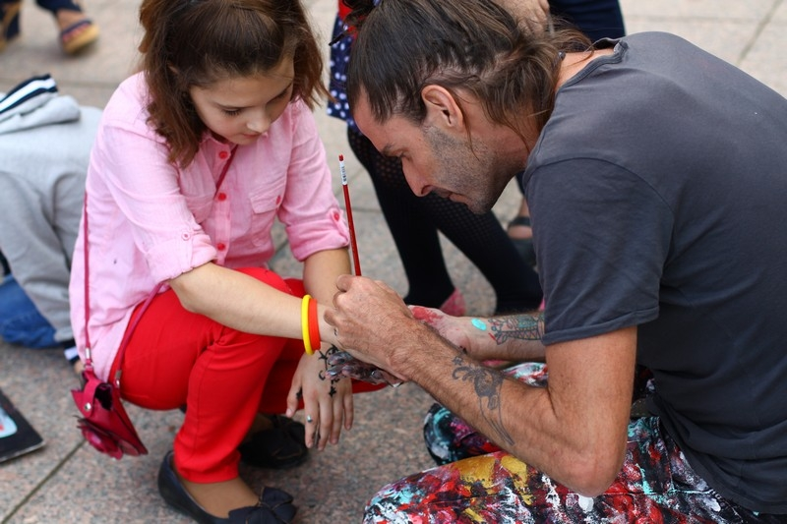

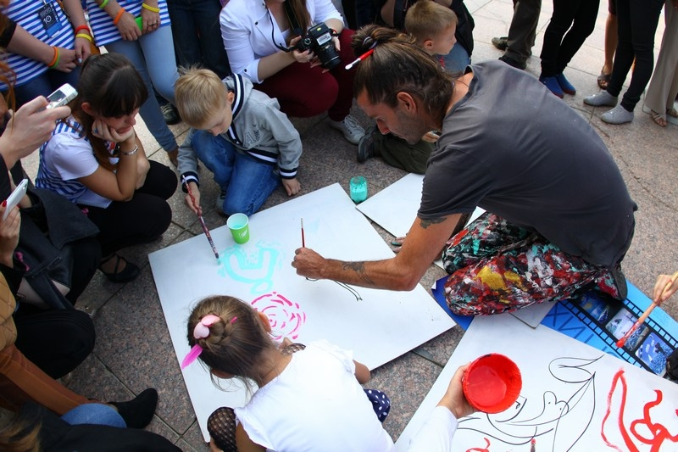

Литература и Интернет-ресурсы:
1.http://primamedia.ru/f/big/261/260601.jpg
2.http://primamedia.ru/f/big/261/260598.jpg
3.www.otvprim.ru Корреспондент Ольга Сомкина
4.http://www.vashevse.ru/ Нравственное воспитание

